NÁRODNÁ RADA SLOVENSKEJ REPUBLIKY

VI. volebné obdobie
Číslo: CRD-1618/2015
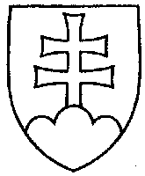

2083

UZNESENIE

NÁRODNEJ RADY SLOVENSKEJ REPUBLIKY

z 11. novembra 2015

k vládnemu návrhu zákona o štatutárnom audite a o zmene a doplnení zákona č. 431/2002
Z. z. o účtovníctve v znení neskorších predpisov (tlač 1725)

Národná rada Slovenskej republiky

po prerokovaní uvedeného vládneho návrhu zákona v druhom a treťom čítaní

s c h v a ľ u j e

vládny návrh zákona o štatutárnom audite a o zmene a doplnení zákona č. 431/2002 Z. z. o účtovníctve v znení neskorších predpisov, v znení schválených pozmeňujúcich
a doplňujúcich návrhov.

Peter P e l l e g r i n i v. r.

predseda

Národnej rady Slovenskej republiky

Overovatelia:
Rastislav Č e p á k v. r.
Pavol Z a j a c v. r.

